Декартово дерево по явному ключу

Рассмотрим дерево, каждая вершина которого содержит два параметра – ключ Key и приоритет Priority. При этом по ключу оно является деревом поиска, а по приоритету кучей. Далее такое дерево будем называть декартовым или дерамидой. Эту структуру еще называют дучей: дерево + куча (treap = tree + heap).

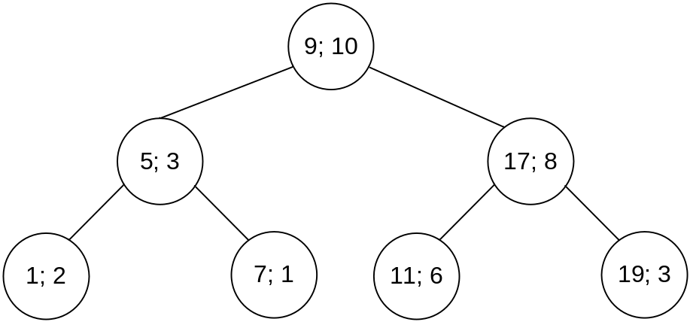

Дерево можно также изобразить в декартовой системе координат, считая координаты каждой вершины равными (Key, Priority).

Структура дерева по заданным ключам и приоритетам определяется однозначно.

Если приоритеты сделать случайными, то высота полученного дерева почти со сто процентной вероятностью будет иметь высоту не больше 4log₂n. Хотя дерево и не будет полностью сбалансированным, но время поиска ключа в нем будет составлять O(log₂n).

Структура вершины дерамиды имеет вид:

struct item
{
int Key, Priority;
item *l, *r;
item() { }
item (int Key, int Priority) : Key(Key), Priority(Priority),
l(NULL), r(NULL) { }
};

typedef item* pitem;

Слияние двух деревьев. Операция Merge.
Операция Merge сливает два декартовых дерева L и R в одно декартово дерево T. Операция Merge может работать только с теми деревьями, у которых все ключи дерева L не превышают ключей дерева R.

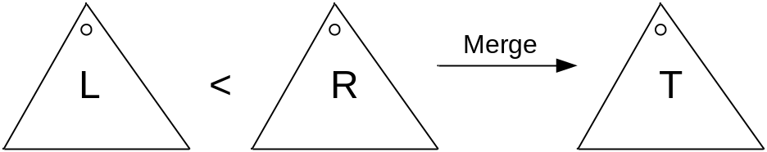

Корнем T станет элемент с наибольшим приоритетом. Им может стать либо корень L, либо корень R. Сравним приоритеты корней. Пусть приоритет y левого корня больше. Новый корень определен, теперь следует решить, какие элементы окажутся в его правом поддереве, а какие в левом.

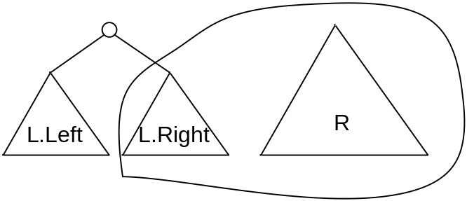

Левым поддеревом T станет L.Left. Правым поддеревом T будет дерево, полученное в результате слияния правого поддерева L и дерева R, то есть дерева Merge(L.Right, R).

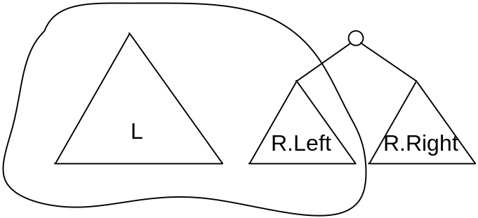

Пусть приоритет y правого корня больше. Тогда корень R станет корнем T. Правым поддеревом T станет R.Right, а левым Merge(L, R.Left).

void merge (pitem l, pitem r, pitem &t)
{
if (!l || !r)
t = l ? l : r;
else if (l->Priority > r->Priority)
merge (l->r, r, l->r), t = l;
else
merge (l, r->l, r->l), t = r;
}

Разрезание дерева. Операция Split.
На вход процедуре Split поступает декартово дерево T и некий ключ Key. Необходимо разделить дерево на два так, чтобы в одном из них (L) оказались все элементы исходного дерева с ключами, меньшими или равными Key, а в другом (R) – с большими.
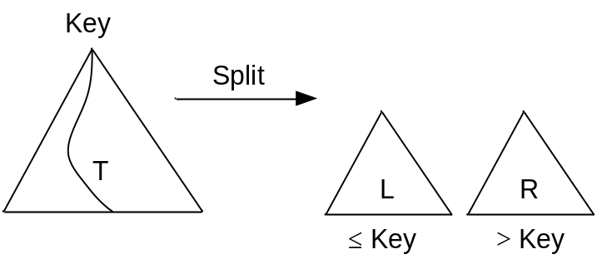

Пусть root – ключ корня T. Если root ≤ Key, то root окажется в L, иначе в R. Пусть, для определенности, root ≤ Key. Тогда элементы левого поддерева T также окажутся в L, так как их ключи меньше Key. К тому же root окажется корнем L, так как его приоритет наибольший. Левое поддерево корня сохранится без изменений. А из правого поддерева корня T следует убрать элементы с ключами, большими Key, и вынести в дерево R. Остаток ключей сохраним как новое правое поддерево L.
То есть при root ≤ Key разрезаем правое поддерево T по ключу Key на два поддерева L’ и R’. Далее L’ становится правым поддеревом дерева L, а R’ равно в точности R.

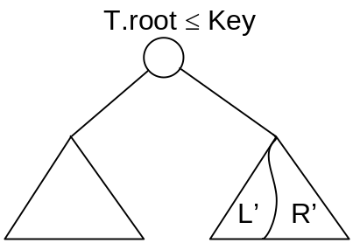

void split (pitem t, int Key, pitem &l, pitem &r)
{
if (!t)
l = r = NULL;
else if (Key < t->Key)
split (t->l, Key, l, t->l), r = t;
else
split (t->r, Key, t->r, r), l = t;
}

Если ключ Key не больше t.Key, то вершина с данными Key отойдет в дерево L.

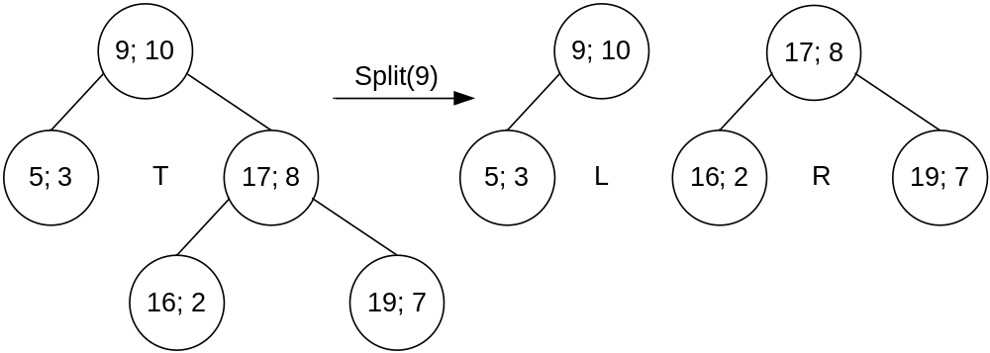

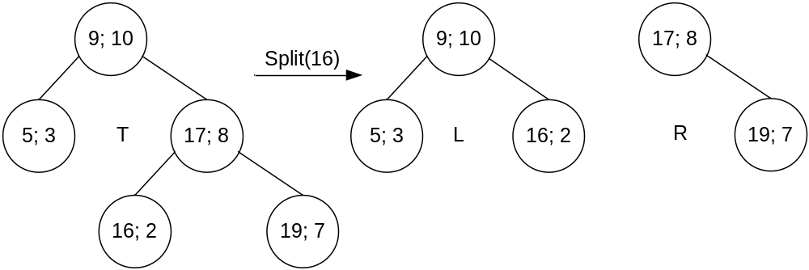
Вставка вершины в дерево. Операция Insert.
Вершина it вставляется в дерево T. Если приоритет вершины it больше приоритета корня T, то следует разрезать дерево T по ключу it.Key, после чего сделать полученные деревья соответственно левым и правым поддеревом it.

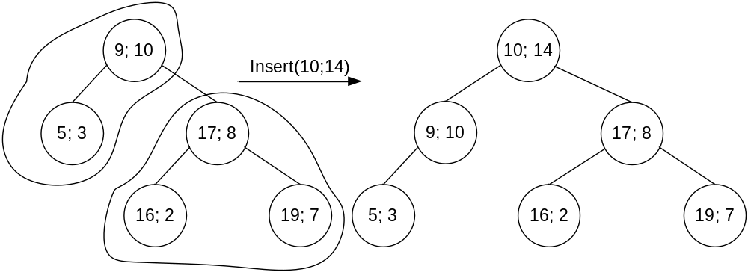

Иначе следует вставить вершину it в левое или правое поддерево T в зависимости от ключа Key.

void insert (pitem &t, pitem it)
{
if (!t)
t = it;
else if (it->Priority > t->Priority)
split (t, it->Key, it->l, it->r), t = it;
else
insert (it->Key < t->Key ? t->l : t->r, it);
}

Удаление вершины из дерева. Операция Erase.
Из дерева T удаляется вершина с ключом Key. Если ключ корня совпадает с Key, то следует объединить правое и левое поддерево T и результат слияния занести в T. Иначе следует рекурсивно удалять вершину из левого или правого поддерева.

void erase (pitem &t, int Key)
{
if (t->Key == Key)
merge (t->l, t->r, t);
else
erase (Key < t->Key ? t->l : t->r, Key);
}

Построение декартового дерева за линейное время
Пусть известны пары (x_{i}, y_{i}), из которых следует построить декартово дерево. Пусть эти пары уже отсортированы по ключу: x₁ <x₂ < … < x_{n}.
Будем строить дерево слева направо, то есть начиная с (x₁, y₁) и до (x_{n}, y_{n}). При этом будем помнить последний добавленный элемент (x_{k}, y_{k}). Он будет самым правым, так как у него будет максимальный ключ, а по ключам декартово дерево представляет собой двоичное дерево поиска. При добавлении (x_{k+1}, y_{k+1}) попытаемся сделать его правым сыном (x_{k}, y_{k}). Это сделать возможно, если y_{k} > y_{k+1}. Иначе делаем шаг к предку последнего элемента и смотрим его значение y. Поднимаемся до тех пор, пока приоритет в рассматриваемом элементе меньше приоритета в добавляемом. После чего делаем (x_{k+1}, y_{k+1}) его правым сыном, а предыдущего правого сына делаем левым сыном (x_{k+1}, y_{k+1}).

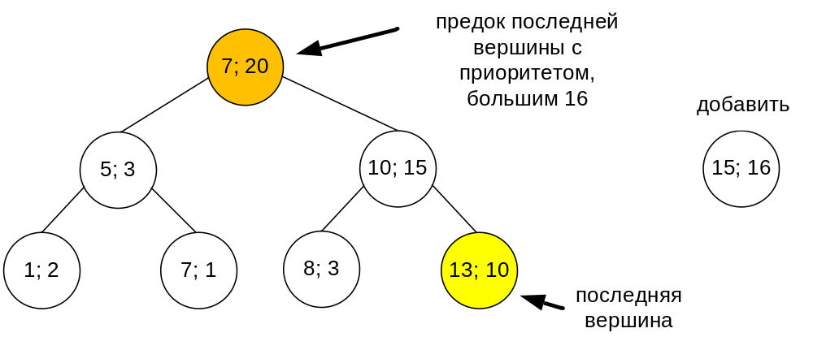
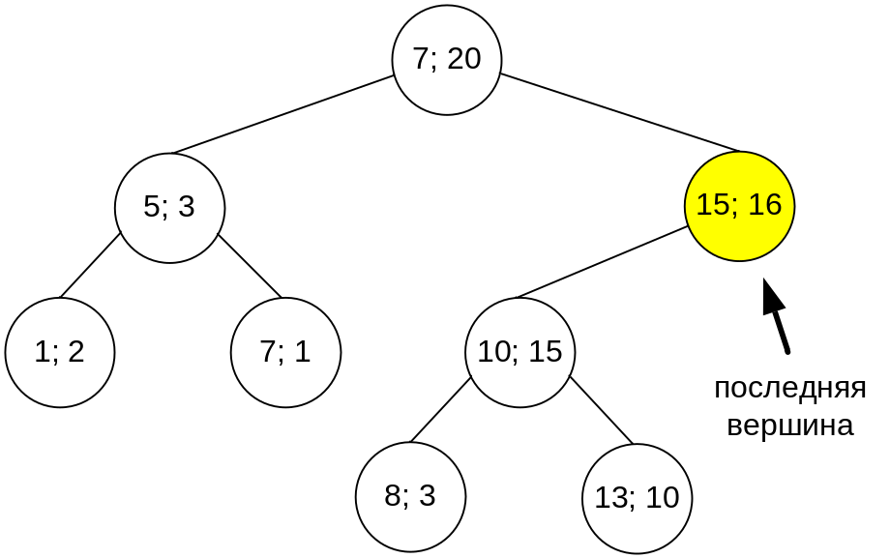
Заметим, что каждую вершину мы посетим максимум дважды: при непосредственном добавлении и, поднимаясь вверх (ведь после этого вершина будет лежать в чьем-то левом поддереве, а мы поднимаемся только по правому). Из этого следует, что построение происходит за O(n).

Время работы
Время работы операций Merge и Split пропорционально высоте дерева, то есть составляет O(h). Например, высота декартова дерева, построенного по набору ключей (1,1), (2, 2), …, (n, n), будет равна n. Во избежание таких случаев, полезным оказывается выбирать приоритеты в ключах случайно.

Теорема
В декартовом дереве из n узлов, приоритеты которого являются случайными величинами c равномерным распределением, средняя глубина вершины составляет O(logn).

Декартово дерево по неявному ключу

Для расширения функциональности декартового дерева для каждой его вершины будем хранить количество вершин в её поддереве – некое поле cnt в структуре item. Например, с его помощью легко будет найти за O (log n) k-ый по величине элемент дерева, или, наоборот, за ту же асимптотику узнать номер элемента в отсортированном списке (реализация этих операций ничем не будет отличаться от их реализации для обычных бинарных деревьев поиска).

При изменении дерева (добавлении или удалении элемента) должны соответствующим образом меняться значения cnt некоторых вершин. Реализуем две функции:
- cnt() будет возвращать текущее значение cnt или 0, если вершина не существует
- upd_cnt() будет обновлять значение cnt для указанной вершины, при условии, что для её сыновей l и r эти cnt уже корректно обновлены. Тогда достаточно добавить вызовы функции upd_cnt() в конец каждой из функций insert, erase, split, merge, чтобы постоянно поддерживать корректные значения cnt.

int cnt (pitem t)
{
return t ? t->cnt : 0;
}

void upd_cnt (pitem t)
{
if (t)
t->cnt = 1 + cnt(t->l) + cnt(t->r);
}

В качестве ключей Key будем использовать индексы элементов в массиве. Однако явно хранить эти значения Key мы не будем, так как например при вставке элемента пришлось бы изменять Key в O(n) вершинах дерева.
Фактически ключ для какой-то вершины – это количество вершин, меньших неё. Следует заметить, что вершины, меньшие данной, находятся не только в её левом поддереве, но и в левых поддеревьях её предков. Более строго, неявный ключ для некоторой вершины t равен количеству вершин cnt(t → l) в левом поддереве этой вершины плюс аналогичные величины cnt(p → l) + 1 для каждого предка p этой вершины, при условии, что t находится в правом поддереве для p.

struct item
{
int cnt, Priority;
item *l, *r;
item() { }
item (int Priority) : Priority(Priority), l(NULL), r(NULL) { }
};

Вставка вершины в дерево. Операция Insert.
Пусть нам надо вставить элемент в позицию pos. Разобьём декартово дерево на две половинки, соответствующие массиву [0...pos – 1] и массиву [pos...MAX]. Для этого достаточно вызвать split (t, t₁, t₂, pos). После этого мы можем объединить дерево t₁ с новой вершиной; для этого достаточно вызвать merge (t₁, new_item, t₁) (нетрудно убедиться в том, что все предусловия для merge выполнены). Наконец, объединим два дерева t₁ и t₂ обратно в дерево t вызовом merge (t₁, t₂, t).

void insert (pitem &t, pitem it, int pos)
{
pitem t1, t2;
split (t, t1, t2, pos);
merge(t1,it,t1);
merge (t1, t2, t);
}
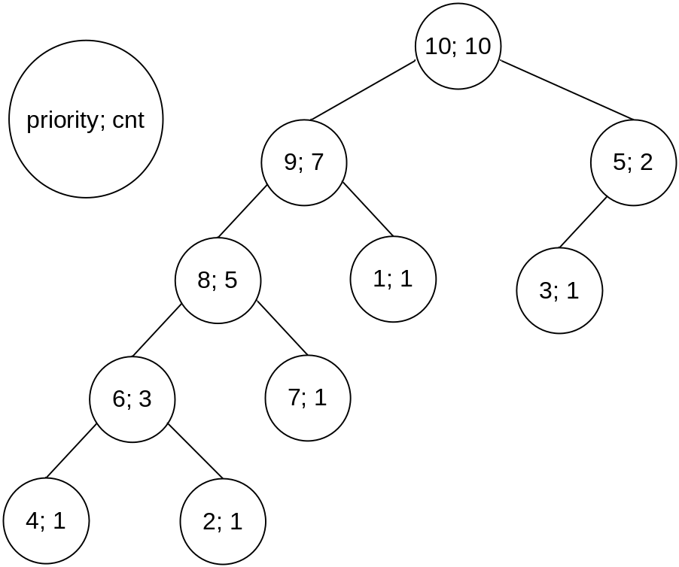

Пример. Построим неявное декартово дерево, поставив элемент mas[i] в мозицию i. mas[i] содержит приоритет вершины i.

int mas[] = {4,6,2,8,7,9,1,10,3,5};
for(i = 0; i < 10; i++)
insert(Tree,new item(mas[i]),i);

Удаление вершины из дерева. Операция Erase.
Находим удаляемый элемент и выполняем merge для его сыновей l и r. Результат объединения ставим на место вершины t.

void erase (pitem &t, int pos)
{
if (pos == cnt(t->l))
merge (t->l, t->r, t);
else if (pos < cnt(t->l)) erase (t->l, pos);
else erase (t->r, pos - cnt(t->l) - 1);
upd_cnt(t);
}

Слияние двух деревьев. Операция Merge.
Функция merge практически ничем не отличается от соответствующей функции в декартовом дереве с явным ключом.

void merge (pitem l, pitem r, pitem &t)
{
if (!l || !r)
t = l ? l : r;
else if (l->Priority > r->Priority)
merge (l->r, r, l->r), t = l;
else
merge (l, r->l, r->l), t = r;
upd_cnt (t);
}

Разрезание дерева. Операция Split.
В левое дерево l заносится в точности pos вершин дерева t. Остальные вершины дерева t заносятся в r.

void split (pitem t, pitem &l, pitem &r, int pos)
{
if (!t) return void( l = r = 0 );
if (pos <= cnt(t->l))
split (t->l, l, t->l, pos), r = t;
else
split (t->r, t->r, r, pos - 1 - cnt(t->l)), l = t;
upd_cnt (t);
}
686. Следующий

Реализуйте структуру данных, которая поддерживает множество S целых чисел, с которым разрешается производить следующие операции:
- add(i) – добавить в множество S число i (если оно там уже есть, то множество не меняется);
- next(i) – вывести минимальный элемент множества, не меньший i. Если искомый элемент в структуре отсутствует, необходимо вывести –1.

Вход. Исходное множество S пусто. Первая строка входного файла содержит n – количество операций (1 ≤ n ≤ 300 000). Следующие n строк содержат операции. Каждая операция имеет вид либо "+ i", либо "? i". Операция "? i" задает запрос next(i).
Если операция "+ i" идет во входном файле в начале или после другой операции "+", то она задает операцию add(i). Если же она идет после запроса "?" и результат этого запроса был y, то выполняется операция add((i + y) mod 10⁹).
Во всех запросах и операциях добавления параметры лежат в интервале от 0 до 10⁹.

Выход. Для каждого запроса выведите одно число – ответ на запрос.

Пример входа
6
+ 1
+ 3
+ 3
? 2
+ 1
? 4

Пример выхода
3
4

РЕШЕНИЕ
структуры данных – декартово дерево, явный ключ

Анализ алгоритма
Для решения задачи используем декартово дерево с явным ключом. Достаточно реализовать операции вставки элемента в дерево и нахождения минимального элемента множества, не меньшего i. Для реализации последней операции достаточно разрезать дерево по ключу i (получив левое L и правое R дерево), после чего вернуть минимальный ключ дерева R.

Пример
Рассмотрим приведенный в примере тест.

Вход | Операция | Содержимое множества S | Выводимое значение
+ 1 | add(1) | {1}
+ 3 | add(3) | {1, 3}
+ 3 | add(3) | {1, 3}
? 2 | next(2) | {1, 3} | 3
+ 1 | add(1 + 3) = add(4) | {1, 3, 4}
? 4 | next(4) | {1, 3, 4} | 4

688. В начало строя!

Капрал Студип любит командовать своим отрядом. Его любимый приказ “в начало строя”. Он выстраивает свой отряд в шеренгу и оглашает последовательность приказов. Каждый приказ имеет вид “Солдаты с l_{i} по r_{i} – в начало строя!”.
Пронумеруем солдат в начальном положении с 1 до n, слева направо. Приказ “Солдаты с l_{i} по r_{i} – в начало строя!” означает, что солдаты, стоящие с l_{i} по r_{i} включительно перемещаются в начало строя, сохраняя относительный порядок.
Например, если в некоторый момент солдаты стоят в порядке 2, 3, 6, 1, 5, 4, после приказа “Солдаты с 2 по 4 – в начало строя!” порядок будет 3, 6, 1, 2, 5, 4.
По данной последовательности приказов найти конечный порядок солдат в строю.

Вход. В первой строке два целых числа n и m (2 ≤ n ≤ 100 000, 1 ≤ m ≤ 100 000) – количество солдат и количество приказов. Следующие m строк содержат по два целых числа l_{i} и r_{i} (1 ≤ l_{i} ≤ r_{i} ≤ n).

Выход. Выведите n целых чисел – порядок солдат в конечном положении после выполнения всех приказов.

Пример входа
6 3
2 4
3 5
2 2

Пример выхода
1 4 5 2 3 6

РЕШЕНИЕ
структуры данных – декартово дерево, неявный ключ

Анализ алгоритма
Для решения задачи используем декартово дерево с неявным ключом. Введем в структуру вершины Item дополнительное поле Value. Оно будет содержать номер солдата в строю. Создадим декартово дерево, на i-ое место (нумеруются с нуля) поставив вершину со значением Value = i + 1.
Далее выполняем команды капрала при помощи функций Merge и Split. Вырезаем из декартового дерева отрезок [l_{i}, r_{i}] и ставим его в начало.

Пример
В примере в строю находится n = 6 солдат. Сначала создадим декартово дерево с неявными ключами 1, 2, 3, 4, 5, 6. Приоритеты выбираем случайными. В переменной value храним номер солдата в текущей вершине.
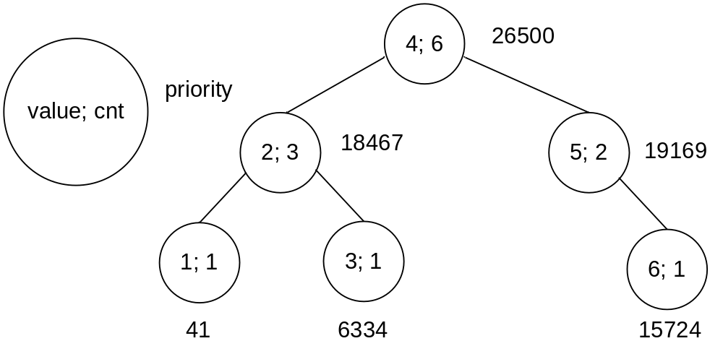
Промоделируем процесс выполнения команд капрала.
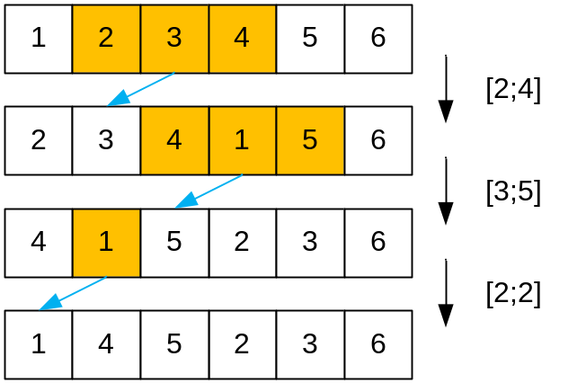

Конечное состояние дерева:
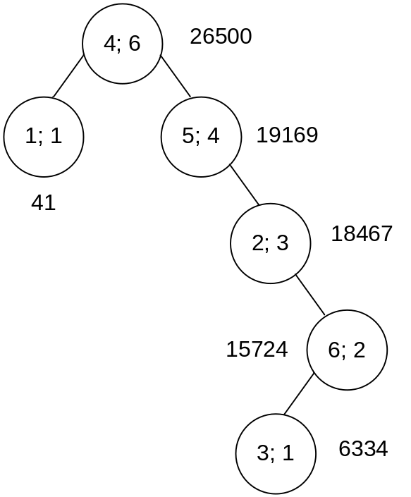
689. Своппер

Перед возвращением в штаб-квартиру Аазу и Скиву пришлось заполнить на местной таможне декларацию о доходах за время визита. Получилась довольно внушительная последовательность чисел. Обработка этой последовательности заняла весьма долгое время.
– Своппер кривой, – со знанием дела сказал таможенник.
– А что такое своппер? – спросил любопытный Скив.
Ааз объяснил, что своппер – это структура данных, которая умеет делать следующее:
- взять отрезок чётной длины от x до y и поменять местами число x с x + 1, x + 2 с x + 3, и т.д;
- посчитать сумму на произвольном отрезке от a до b.
Учитывая, что обсчёт может затянуться надолго, корпорация “МИФ” попросила Вас решить проблему со своппером и промоделировать ЭТО эффективно.

Вход. Состоит из одного или нескольких тестов. В первой строке каждого теста записаны длина последовательности n и количество операций m (1 ≤ n, m ≤ 100 000). Вторая строка теста содержит n целых чисел, не превосходящих 10⁶ по модулю – сама последовательность. Далее следует m строк – запросы в формате 1 x_{i} y_{i} – запрос первого типа, и 2 a_{i} b_{i} – запрос второго типа. Сумма всех n и m по всему файлу не превосходит 200 000. Входные данные завершаются строкой из двух нулей. Гарантируется, что x_{i} < y_{i}, a_{i} ≤ b_{i}.

Выход. Для каждого теста выведите ответы на запросы второго типа, как показано в примере. Разделяйте ответы на тесты пустой строкой.

Пример входа
5 5
1 2 3 4 5
1 2 5
2 2 4
1 1 4
2 1 3
2 4 4
0 0

Пример выхода
Swapper 1:
10
9
2

РЕШЕНИЕ
структуры данных – декартово дерево, неявный ключ

Анализ алгоритма
Заведем два декартовых дерева с неявным ключом. Изначально занесем в первое числа, стоящие на нечетных позициях (индексация начинается с 1), а во второе – числа на четных позициях. Тогда операция своппера (запроса первого типа) будет заключаться в вырезке двух участков деревьев и взаимной их переклейки.
Например, пусть изначально массив содержит 11 элементов. Поступает запрос первого типа с параметрами x = 4, y = 7. Меняем местами части деревьев, лежащие в интервале [4; 7] включительно. В данном случае следует поменять местами (переклеить) интервалы (a₅, a₇) и (a₄, a₆).

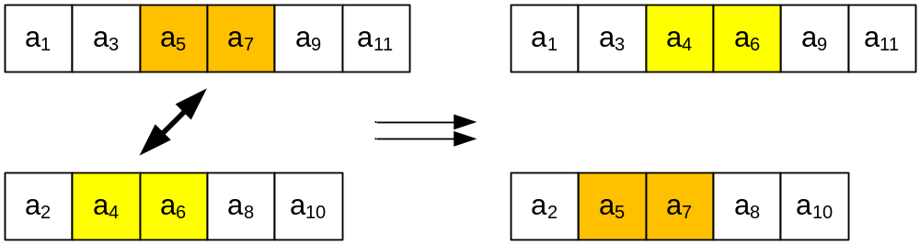

В каждой вершине будем также поддерживать значение, равное сумме чисел в поддереве, для котороого эта вершина является корнем. Это необходимо для эффективного нахождения суммы чисел на отрезке.

